МЕТА:  ➢ Збагачення теоретичного рівня педагогів з питань використання сучасних методів і прийомів фізичного виховання дітей дошкільного віку;  ➢ Удосконалення педагогічної майстерності, озброєння педагогів ЗДО практичними вміннями та навичками з організації і проведення різних форм фізичного виховання та активного відпочинку дошкільників влітку;  ➢ Ознайомлення педагогів з нормативною базою, яка регламентує діяльність закладів дошкільної освіти влітку в умовах воєнного стану.  РОБОЧА ПРОГРАМА  - Організація фізкультурно-оздоровчої роботи з дошкільниками влітку в умовах воєнного стану. Нормативна база. (Методичний аспект). Консультант КУ «ЦПРПП ВМР» Ніна Сокиринська.  - Структура та типи фізичних занять. Організація активного відпочинку дітей влітку. (Методичний путівник). Консультант КУ «ЦПРПП ВМР» Лариса Бондарчук.  - Фідбек (запитання – відповіді, висновки та пропозиції).  Консультанти КУ «ЦПРПП ВМР» Ніна Сокиринська та Лариса Бондарчук. |  | Організатори  КУ «ЦПРПП ВМР»  Учасники  інструктори з фізичного виховання, вихователі груп компенсуючого типу для дітей з порушенням опорно-рухового апарату та вихователі санаторних груп ЗДО ВМТГ  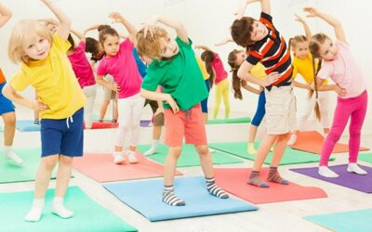  Форма проведення _  онлайн-зустріч  Інформація для приєднання  та  посилання на відеодзвінок Google Meet  https://meet.google.com/rxm-fbwf-mvy  04.07.2022 р. о 12:30 годині |  | КОМУНАЛЬНА УСТАНОВА «ЦЕНТР ПРОФЕСІЙНОГО  РОЗВИТКУ ПЕДАГОГІЧНИХ  ПРАЦІВНИКІВ  ВІННИЦЬКОЇ МІСЬКОЇ РАДИ»  ПРЕС-РЕЛІЗ  Вебінар  «Сучасні підходи до реалізації змісту та напрямів фізкультурно-оздоровчої діяльності закладів дошкільної освіти влітку»  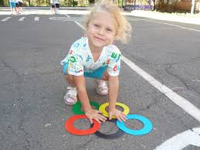  м. Вінниця, липень, 2022 р.
Допомагаємо інструктору з фізкультури  Організовуємо  диференційований підхід  В організації фізкультурно-оздоровлювальної роботи дотримуємося диференційованого підходу. Для того щоб оптимально дозувати фізичне навантаження, постійно моніторимо стан здоров’я дітей — тобто системно збираємо та оброблюємо інформацію щодо морфофізіологічного розвитку дитячого організму.  Зокрема, вивчаємо стан здоров’я за медичною карткою та проводимо антропометричне вимірювання фізичного розвитку.  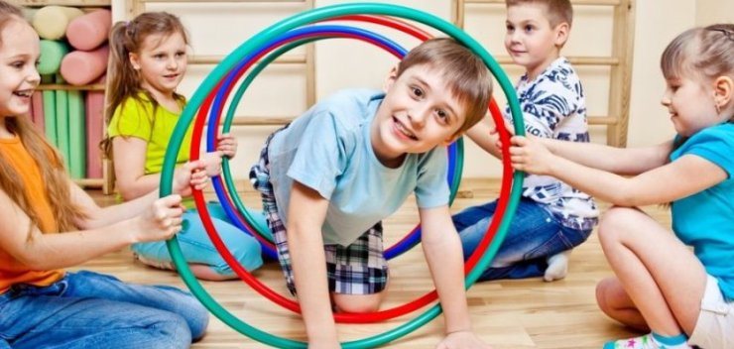 |  | Відтак робимо примітку про групу здоров’я дитини:  - перша група — здорова дитина, яка не має відхилень за всіма ознаками здоров’я або має незначні одиничні відхилення, які не впливають на стан здоров’я та не потребують корекції; не хворіє в період спостереження;  - друга група — дитина з ризиком виникнення хронічної патології, з функціональними відхиленнями, обумовленими ступенем морфофізіологічної зрілості органів і систем; дитина першого року життя з обтяженим акушерським і генеалогічним анамнезом; дитина, яка хворіє чотири та більше разів на рік або тяжко перехворіла з несприятливим перебігом реабілітаційного періоду; |  | - третя, четверта і п’ята групи — хвора дитина з хронічною патологією в стадії компенсації, субкомпенсації та декомпенсації.  ​​​​​​​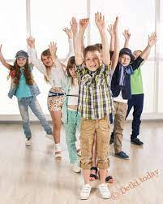  Для того щоб оцінити фізичний розвиток дитини, зіставляємо її індивідуальні дані із середніми нормативними значеннями для відповідної статевовікової групи, які відображають рівень фізичного розвитку дітей.

